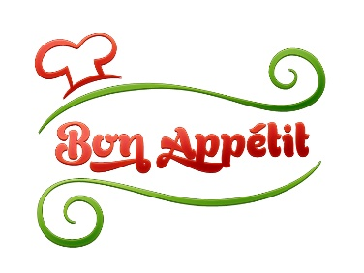Speiseplan

05.05.2025 – 09.05.2025

KW 19 MONTAG

|  |  |  |
| --- | --- | --- |
| **Menü 1** | | **Menü 2** |
| Sternchensuppe  Fischfilet mediterran mit Reis  und Karotten-Sellerie-Salat  Pfirsichkompott | | Sternchensuppe  Apfelpalatschinken  mit Vanille-Zimt-Soße  Pfirsichkompott |
| **mosl.** |  | |
| **veg** | **Efdal, Hifa: Menü 1 od. 2** | |

DIENSTAG

|  |  |  |
| --- | --- | --- |
| **Menü 1** | | **Menü 2** |
| Käseschöberlsuppe  Zwiebelrostbraten mit  Kroketten und Krautsalat  Obst | | Käseschöberlsuppe  Grießauflauf  mit Erdbeersoße  Obst |
| **mosl.** |  | |
| **veg** | **Efdal, Hifa: Menü 2** | |

MITTWOCH

|  |  |  |
| --- | --- | --- |
| **Menü 1** | | **Menü 2** |
| Bröselknödelsuppe  Schweinerückensteak mit Kräuterkruste,  dazu Sellerie-Erdäpfelpüree und Gurkensalat  Beerenjoghurt | | Bröselknödelsuppe  Nussnudeln  mit Fruchtmus  Beerenjoghurt |
| **mosl.** | **Nussnudeln mit Fruchtmus** | |
| **veg** | **Hifa: Menü 2** | |

DONNERSTAG

|  |  |  |
| --- | --- | --- |
| **Menü 1** | | **Menü 2** |
| Nudelsuppe  Gyros (Pute) mit Tomatenreis,  Tzaziki und Eisbergsalat  Zucchinikuchen | | Nudelsuppe  Topfenstrudel  mit Kirschenragout  Zucchinikuchen |
| **veg** |  | |

FREITAG

|  |  |  |
| --- | --- | --- |
| **Menü 1** | | **Menü 2** |
| Backerbsensuppe  Eiernockerl  mit Chinakohlsalat  Erdbeerpudding | | Backerbsensuppe  Germknödel mit Mohn und Butter,  dazu Vanillesoße  Erdbeerpudding |
| **veg** |  | |

Guten Appetit